临颍二高2009—2010学年度（上期）高三年级第一次月考
生 物 试 题
命题人：余培斌 2009年9月10日
说明:本试卷分第Ⅰ卷(选择题)和第Ⅱ卷两部分。考试时间90分钟,满分100分。

第Ⅰ卷(选择题，共60分)
一、选择题（每小题2分，共60分）
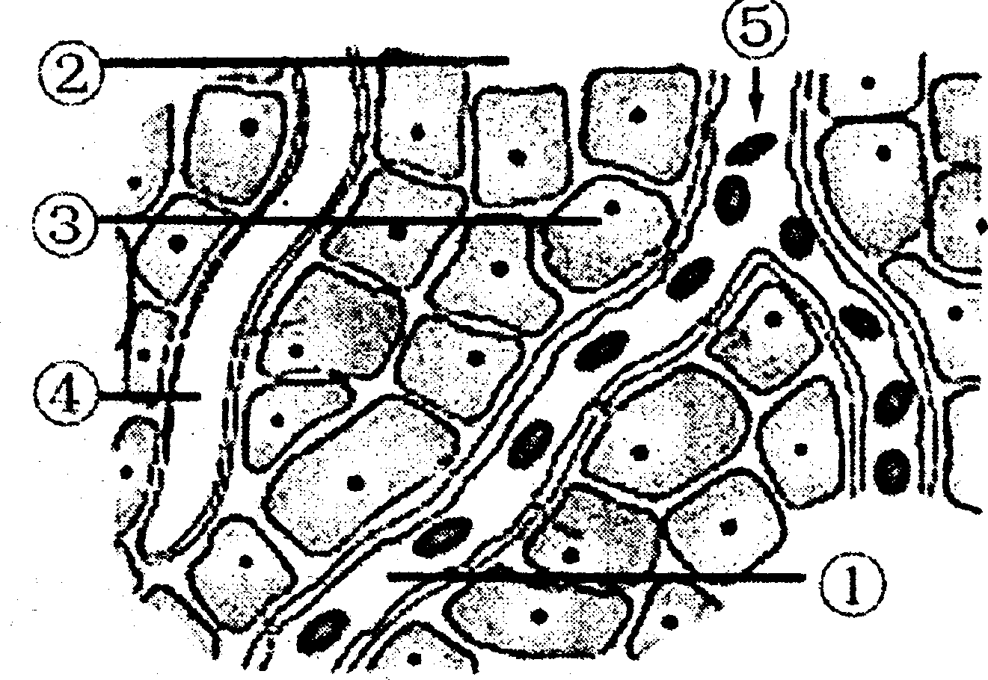
1.下图是细胞直接与内环境进行物质交换示意图，⑤处的箭头表示血液流动的方向。下列说法正确的是（ ）

A．若③为组织细胞，其生活的具体内环境中的水可来自于①和③
B．若③为脑细胞，⑤处的氧气浓度低于①处，而CO₂的浓度相反
C．若③为骨骼肌细胞，饭后五小时⑤处的血糖浓度低于①处
D．若③为胰岛B细胞，饭后半小时⑤处的胰岛素浓度高于①处
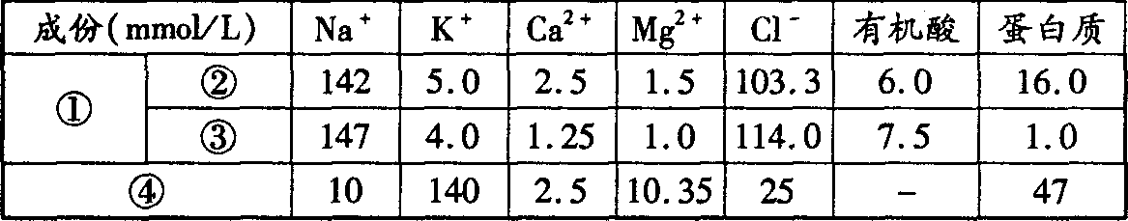
2．下表示人体细胞外液和细胞内液的物质组成和含量的测定数据。相关叙述不正确的是

A．④属于细胞内液，因为其含有较多的蛋白质、K⁺等
B．②属于血浆，③属于组织液，②的蛋白质含量减少将导致③增多
C．肝细胞中的CO₂从产生场所扩散到②至少需穿过6层磷脂分子层
D．③与④的成分存在差异的主要原因是细胞膜的选择透过性
3.遇海难而漂浮在海面上的人，因缺乏淡水而出现（ ）
A.血浆渗透压升高，抗利尿激素增加
B.血浆渗透压升高，抗利尿激素减少
C.血浆渗透压降低，抗利尿激素增加
D.血浆渗透压降低，抗利尿激素减少
4.下列关于人体生命活动的调节与免疫的叙述中，错误的是（ ）
A．大量出汗后应喝盐水，这样可以维持细胞内液正常的渗透压
B．糖尿病患者机体逐渐消瘦，原因是体内脂肪和蛋白质的分解加强
C．对寒冷刺激的反应，甲状腺激素和肾上腺激素表现为协同作用
D．吸附在皮肤等细胞表面的抗体与过敏原结合时，会导致细胞释放组织胺等物质
5．研究者给家兔注射一种可以特异性破坏胰岛B细胞的药物——链脲佐菌素（STZ）进行血糖调节研究，为了准确判断STZ是否成功破坏胰岛B细胞，应（ ）
①在兔饱足状态下 ②在兔空腹状态下 ③测定血糖含量
④测定尿液是否含糖 ⑤测定血液胰岛素含量
A．①③④ B．①③⑤ C．②③⑤ D．②③④
6. 当人体处于饥饿状态时，相关激素分泌量的变化是（ ）
A．肾上腺素分泌减少,胰高血糖素分泌增加
B．肾上腺素分泌增加,胰高血糖素分泌增加
C．肾上腺素分泌减少,胰高血糖素分泌减少
D．肾上腺素分泌增加,胰高血糖素分泌减少
7.为了验证胰岛素具有降低血糖的作用，在设计实验方案时，如果以正常小白鼠每次注射药物前后小鼠症状的变化为观察指标，则下列对实验组小鼠注射药物的顺序，正确的是
A．先注射葡萄糖溶液，再注射胰岛素溶液
B．先注射胰岛素溶液,后注射葡萄糖溶液
C．先注射胰岛素溶液，后注射生理盐水
D．先注射生理盐水，后注射胰岛素溶液
8．下列关于免疫方面的叙述，正确的是（ ）
A．淋巴因子在体液免疫和细胞免疫中均能发挥作用
B．抗毒素使细菌外毒素丧失毒性属于细胞免疫
C．过敏反应过程中没有淋巴细胞参与
D．接种卡介苗后，T细胞会增殖分化为效应T细胞，以产生相应的抗体
9.我国科学工作者研究的针对SARS病毒的疫苗已经进入到人体安全性试验阶段，数十名志愿者报名接受安全性试验。研究人员制定的试验方案应是（ ）
A．志愿者全部注射疫苗，密切监视受试者的反应，随时准备处理意外情况的发生
B．志愿者全部注射疫苗，密切监视受试者的反应，观察、比较与常态人群的区别
C．志愿者全部注射疫苗，观察、记录并统计出现不良反应的个体所占的比例
D．在志愿者不知情的状况下将他们分为两组，一组注射疫苗，一组注射生理盐水
10．下列关于抗体的说法，正确的是 （ ）
A．抗体的化学本质主要是蛋白质，少部分是RNA
B．抗体既能作用于细胞外的抗原，又能作用于细胞内的抗原
C．在过敏原的刺激下，由B细胞产生抗体，并吸附于某些细胞表面
D．人体的抗体主要分布在血清中，在组织液和外分泌液中也有
11．甲、乙、丙三组小鼠不同的免疫器官被破坏，其中甲组仅有体液免疫功能，乙组和丙组丧失了特异性免疫功能。现给三组小鼠分别输入造血干细胞，发现仅有乙组恢复了细胞免疫功能，出现这些现象的原因是（ ）
A．甲组骨髓被破坏，乙组胸腺被破坏，丙组骨髓和胸腺均被破坏
B．甲组胸腺被破坏，乙组骨髓被破坏，丙组骨髓和胸腺均被破坏
C．乙组骨髓被破坏，丙组胸腺被破坏，甲组骨髓和胸腺均被破坏
D．丙组骨髓被破坏，甲组胸腺被破坏，乙组骨髓和胸腺均被破坏
12．发生花粉过敏反应时（ ）
A．过敏原首次侵入人体与吸附在某些血管壁细胞表面的抗体特异性结合
B．某些血管壁细胞释放组织胺，引起毛细血管通透性降低
C．过敏原与某些血管壁细胞表面的抗原决定簇特异性结合
D．血浆蛋白进入组织液，使组织液渗透压升高，并出现组织水肿
13．DNA疫苗是用病原微生物中一段编码抗原的基因制成的，这段基因编码的产物能诱导机体产生免疫反应。以下关于DNA疫苗的叙述正确的是（ ）
A．该疫苗能引起人体特异性免疫的原因是DNA上具有抗原决定簇
B．DNA疫苗引起免疫反应后淋巴细胞的细胞周期将变长
C．DNA疫苗在人体内直接表达为抗体，起到免疫作用
D．DNA疫苗引起免疫反应前必须经过转录和翻译过程
14．分别取适宜条件下和低温低光照强度条件下生长的玉米植株叶片，徒手切片后，立即用碘液染色，置于显微镜下观察，发现前者维管束鞘细胞有蓝色颗粒，而后者维管束鞘细胞没有蓝色颗粒，后者没有的原因是（ ）
A．维管束鞘细胞不含叶绿体，不能进行光合作用
B．维管束鞘细胞能进行光反应，不能进行暗反应
C．叶片光合作用强度低，没有光合作用产物积累
D．叶片光合作用强度高，呼吸耗尽光合作用产物
15.如图是光合作用过程中光能转换成电能的示意图，有关该图的叙述错误的是（ ）
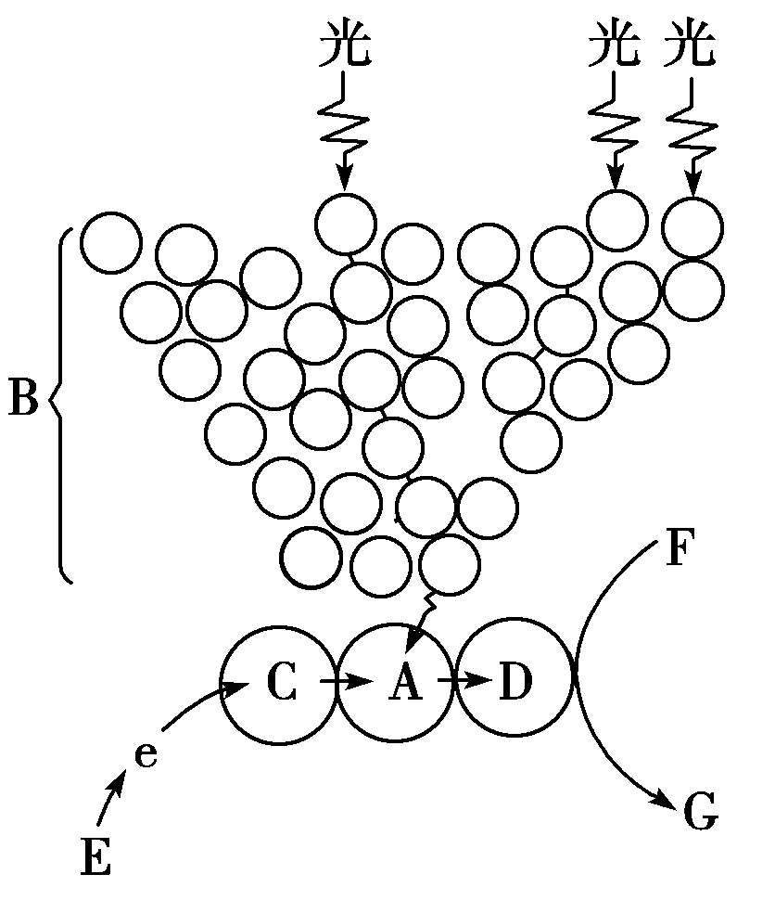

A.图中A的主要功能是吸收光能，并将光能转换成电能
B.图中B的主要功能是吸收和传递光能
C.图中C、D代表传递电子的物质，E代表H₂O
D.图中F代表NADPH，G代表NADP⁺
16.下图表示叶绿体色素吸收光能的情况，根据此图并结合所学知识，以下说法中正确的是（ ）
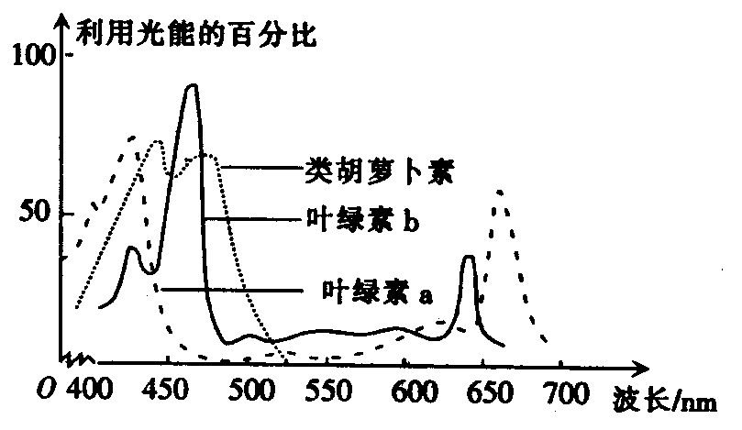

①少数特殊状态下的叶绿素a对420nm、670 nm光的转换率较高
②在晚间用大约550 nm波长的绿光照射行道树，目的是通过植物光合作用以增加夜间空气中的氧气浓度
③据图可知，用白光中450nm左右波长的光比白光更有利于提高光合作用强度
④在层析液中，类胡萝卜素的溶解度大于叶绿素
⑤土壤中缺乏镁时，420 nm～470nm左右波长的光的利用量显著减少，且镁在老叶中的利用量比新叶中显著减少
⑥由550nm波长的光转为670 nm波长的光后，叶绿体中C₃的量减少
A．①④⑤⑥ B．①③④⑥ C．②③④⑤ D．①②④⑤
17．关于下图及其表述的含义的叙述，不正确的是（ ）
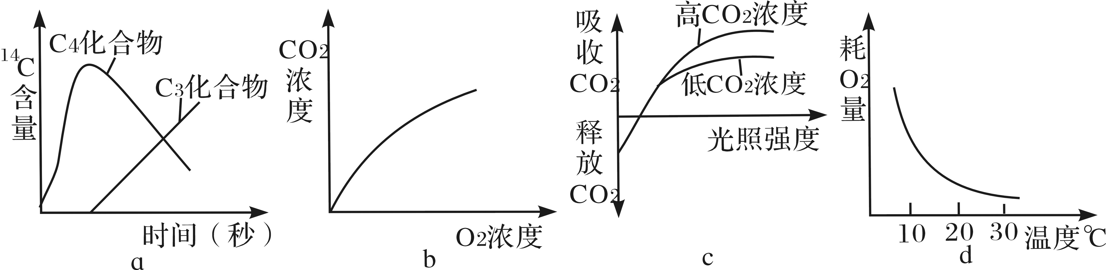
A．图a曲线表示玉米离体叶片光下利用¹⁴CO₂进行光合作用时¹⁴C含量变化的情况
B．图b曲线表示酵母菌随氧气浓度增加产生CO₂的浓度变化的情况
C．图c曲线表示生态因素对光合作用的影响情况
D．图d曲线表示小鼠由30℃→10℃环境耗氧气量变化情况
18．下面图1．图2．和图3分别表示玉米和大豆的光合速率与CO₂浓度的关系、玉米和人参的光合速率与光照强度的关系以及玉米的叶面积指数（即单位土地面积上植物叶面积的数量）与呼吸量、干物质产量、光合作用实际量之间的关系。请据图判断下列说法不正确的是（ ）
A．图1中的曲线L₁、L₂表示的植物分别是玉米、大豆，若将它们密闭在同一玻璃钟罩内种植，则大豆先死亡
B．图2中的A点表示光合作用速率与呼吸作用速率相等时的光照强度，L_{1．}L₂表示的植物分别是玉米、人参，若适当提高CO₂浓度，则A点会向左移动
C．图3中阴影部分代表呼吸量，若想获得干物质最多，则应将叶面积指数控制在5左右
D．经测定，玉米在黑暗中每小时释放出44㎎的CO₂，而在光照充足的条件下，每小时释放出32㎎的O₂，假定黑暗和光照下温度不变，则玉米每小时实际产生的O₂量为44㎎
19.在光照下，供给玉米离体叶片少量的¹⁴CO₂，随着光合作用时间的延续，在光合作用固定CO₂形成的C₃化合物和C₄化合物中，¹⁴C含量变化示意图正确的是 （ ）
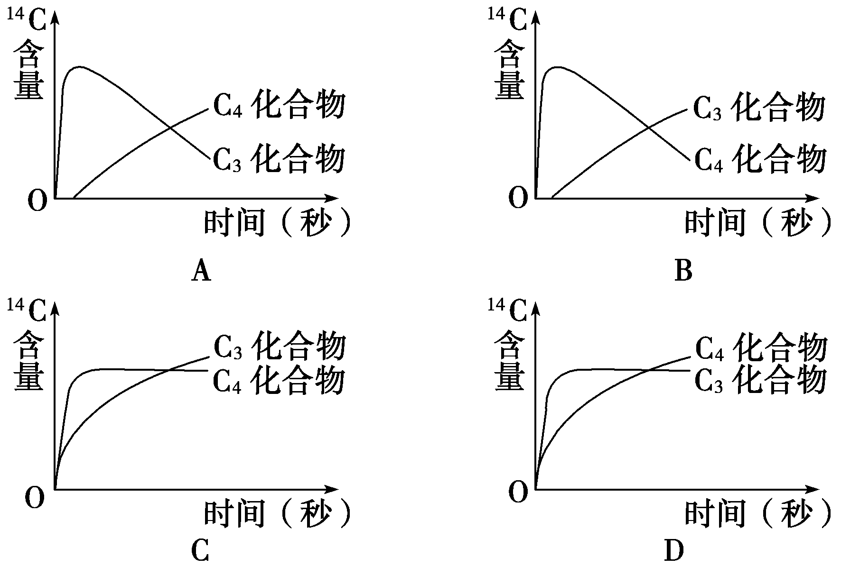
20.圆褐固氮菌所固定的氮素参与氮循环全过程的是（ ）
A. N₂→NH₃→NO⁻₃→生物体有机氮→NH₃→NO⁻₃→N₂
B.N₂→NH₃→生物体有机氮→NH₃→NO⁻₃→N₂
C.N₂→NH₃→生物体有机氮→NO⁻₃→N₂
D.N₂→NH₃→NO⁻₃→生物体有机氮→NH₃→N₂
21.下图表示几种含氮物质之间相互转化的关系，下列表述正确的是（ ）
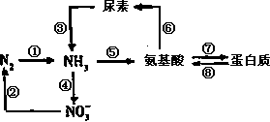

A．⑤⑦是异化作用的过程，⑥⑧是同化作用的过程
B．疏松土壤可促进④过程，抑制②过程
C．完成①过程的生物均为原核生物，在生态系统中的地位属于分解者
D．③过程是脱氨基作用
20070405

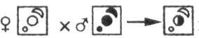
22. 若 表示正交，则能表示其反交的是（ ）

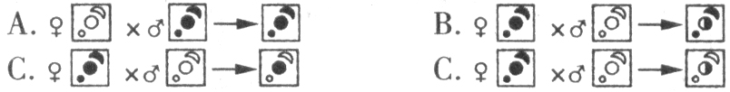
23.人类神经性肌肉衰弱症是线粒体基因控制的遗传病，如图所示的遗传系谱中，若Ⅰ-1号为患者（Ⅱ-3表现正常）图中患此病的个体是（ ）
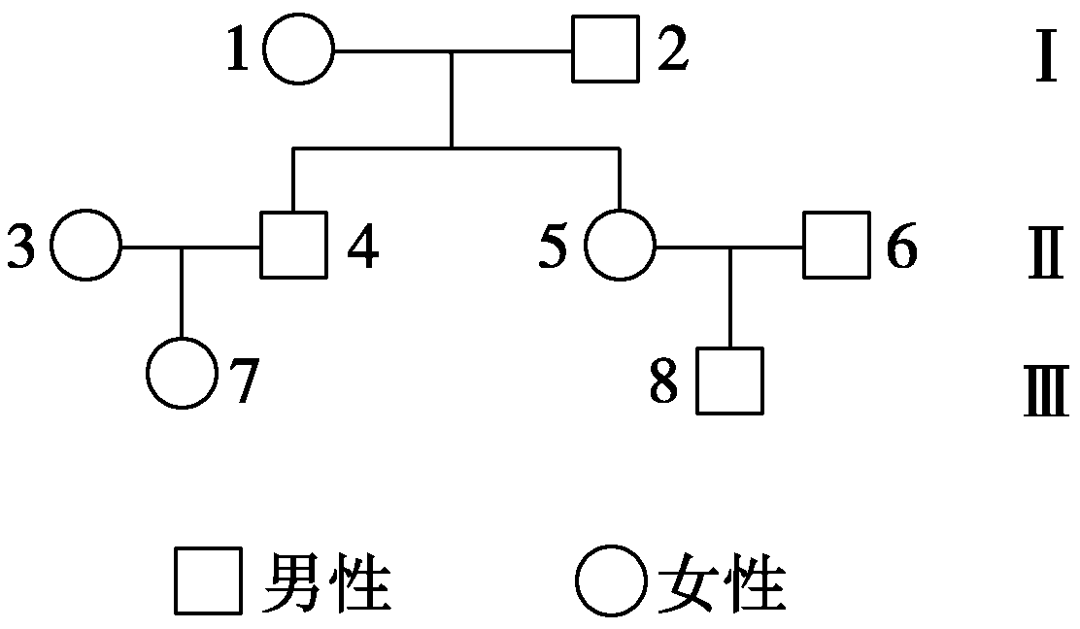

A.Ⅱ-4、Ⅱ-5、Ⅲ-7 B.Ⅱ-4、Ⅱ-5、Ⅲ-8
C.Ⅱ-4、Ⅲ-7、Ⅲ-8 D.Ⅱ-5、Ⅲ-7、Ⅲ-8
24．细胞质遗传的特点是无论是正交还是反交，F₁总表现出母本性状，以下的解释中正确的是 （ ）
A．受精卵中的细胞质几乎全部来自卵细胞
B．来自母方的基因都是显性基因
C. 细胞质遗传都是一种无性生殖
D．具有细胞质遗传特点的生物都是纯合体
25．人们常选用的细菌质粒分子往往带有一个抗菌素抗性基因，该抗性基因的主要作用是
A.提高受体细胞在自然环境中的耐药性
B.有利于对目的基因是否导入进行检测
C.增加质粒分子的分子量
D.便于与外源基因连接
26．DNA分子有两条链组成，两链是反向平行的。每条链连接磷酸基团的一端用5作标记。另一端标记为3，下列①②③④四条DNA分子片段中，可以和R片段之间通过粘性末端结合的是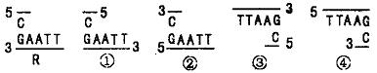（ ）
A．①② B．②③ C．③④ D．②④
27.下列有关基因及基因工程的叙述，有几项说法是正确的是（ ）
①自然选择使基因发生定向变异
②终止密码子是由非编码区转录而来
③基因诊断的基本原理是DNA分子杂交
④DNA连接酶、限制性内切酶及运载体是构建重组质粒必需的工具
⑤在人工合成目的基因的过程中，根据蛋白质中氨基酸序列合成的目的基因的种类及控制的性状分别是多种和相同性状
⑥用基因工程方法创造出的一种能分解石油的“超级细菌”与一般细菌相比，它的最大特点是繁殖速度极快
A．一项 B．二项 C．三项 D．四项
28．科技工作者从一种生物的细胞中分离得到A基因及A基因转录来的mRNA，把A基因离
成两条单链H和L，并将L链与该mRNA在适宜温度下保持一段时间，获得如下图所示的结
构。下列与此有关的叙述正确的是( )

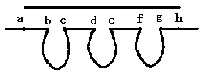

①A基因不可能来自细菌的拟核DNA
②该图所示的结构最多由5种核苷酸组成
③A基因的H链与mRNA不能形成这种结构
④图中ab段和gh段位于基因结构中的非编码区
⑤A基因中编码蛋白质的序列共有4段，不能编码蛋白质的序列共有5段
A．①②③ B．②③④ C．①③⑤ D．③④⑤
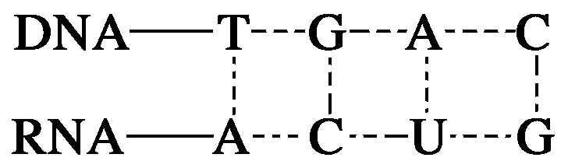
29．将抗虫棉的基因导入到受体细胞后，发生了如下过程：此过程中用到的条件包括 ( )

①解旋酶 ②DNA聚合酶 ③DNA连接酶 ④限制酶
⑤RNA聚合酶 ⑥4种核苷酸 ⑦5种核苷酸 ⑧8种核苷酸
A.②⑤⑥ B.①⑤⑥ C.①⑤⑦ D.④⑤⑥
30.下表基因工程中有关基因操作的名词及对应的内容，正确的组合是（ ）
 | 供体 | 剪刀 | 针线 | 运载体 | 受体
A | 质粒 | 限制性  内切酶 | DNA  连接酶 | 提供目的基  因的生物 | 大肠杆菌等
B | 提供目的基  因的生物 | DNA  连接酶 | 限制性  内切酶 | 质粒 | 大肠杆菌等
C | 提供目的基  因的生物 | 限制性  内切酶 | DNA  连接酶 | 质粒 | 大肠杆菌等
D | 大肠杆菌等 | DNA  连接酶 | 限制性  内切酶 | 提供目的基  因的生物 | 质粒

第II卷(选择题，共40分)
二、非选择题（共40分，每空1分）
31．（8分）下列三图分别表示基因的结构示意图和利用基因工程培育抗虫棉过程示意图。请据图回答下列有关问题：
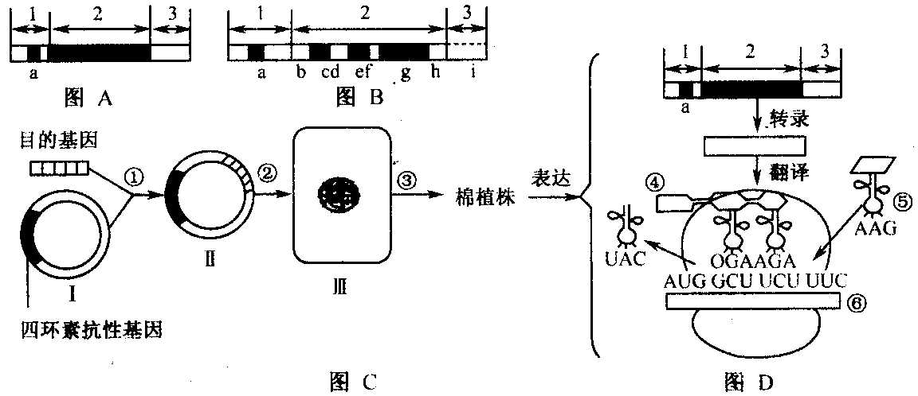
（1）图C中的目的基因是从图A和图B中的哪一个图所表示的基因提取的?___________。图C中科学家在进行①操作时，通常要用______________分别切割运载体和含目的基因的DNA片段，运载体的黏性末端与目的基因DNA片段的黏性末端之间遵循______________原则而结合，还需要使用 ，才能形成II；常使用的运载体有 。
（2）图C中Ⅲ是导入目的基因的受体细胞，经培养、筛选获得一株有抗虫特性的转基因植株。经分析，该植株细胞中含有一个携带目的基因的DNA片段，因此可以把它看作是杂合子。理论上，在该转基因植株自交产生的F1代中，仍具有抗虫特性的植株占总数的_____________。
（3）若氨基酸的平均相对分子质量为128，则图D中以⑥片段为模板合成的④的相对分子质量为______________。
（4）将上述抗虫棉植株的后代种子种植下去后，往往有部分植株不再具有抗虫特性，原因是____________________________________________。
32．（7分）下面是人体神经调节和体液调节的关系示意图，分析并回答相关问题：
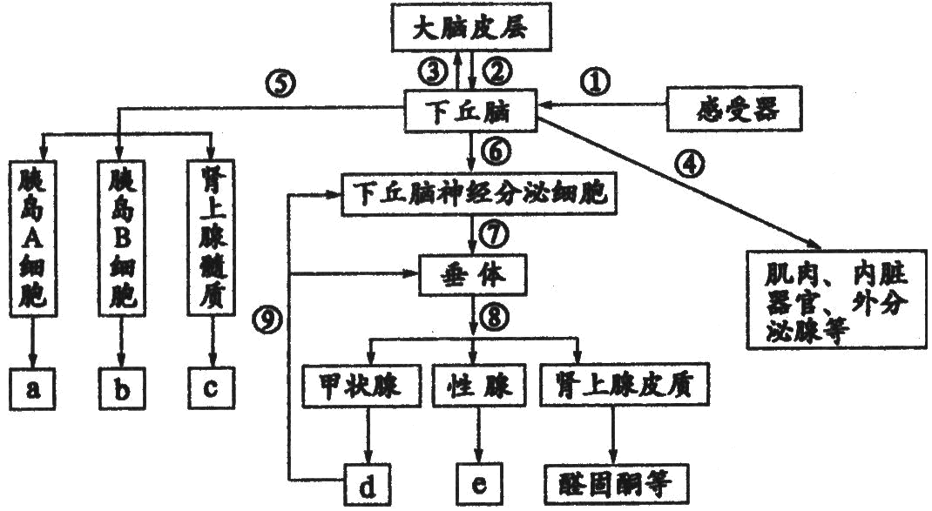
（1）下丘脑是机体内分泌活动的调节枢纽，其通过⑦过程可以分泌的激素主要有 。
（2）图中⑨所示的过程反映了激素d对下丘脑和垂体的____________调节，通过这种调节，血液中的激素经常维持在正常的相对稳定的水平。
（3）人体内血糖的调节是由激素a、b、c三者相互协调，相互作用共同完成的，其中能表现为协同作用的是____________，能表现为拮抗作用的是____________。
（4）当人处于寒冷的环境中时，由于冷觉感受器兴奋，产生的神经冲动沿着①____________传到下丘脑的____________ ，通过该结构的分析、综合，再使有关神经兴奋，进而引起____________，从而使皮肤的散热量减少。
33．（9分）下图Ⅰ﹑Ⅱ﹑Ⅲ表示高等动植物细胞的部分代谢过程，请据图回答问题：
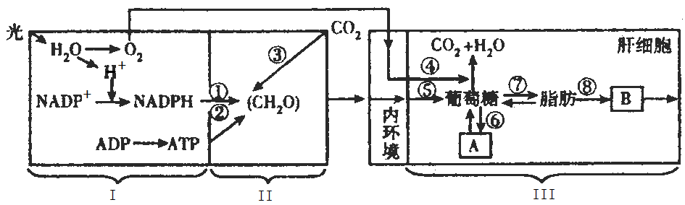
(1) Ⅰ阶段中生成NADPH的反应式是____________________，其反应场所为_________。
(2)CO₂从细胞外到细胞内并参与过程Ⅱ的第一步骤，这一步骤叫做______________。如果CO₂的供应突然停止，过程Ⅱ中_____________（物质）会增多。
（3）过程Ⅱ中的③发生在玉米叶片的______________________细胞中。
（4）甜菜叶片内的维管束鞘细胞不含叶绿体，若用¹⁴CO₂饲喂甜菜叶片，光照一段时间后，放射性¹⁴C最先出现在________化合物。
（5）肝脏是人体非常重要的器官，Ⅰ﹑Ⅱ过程生成的糖通过摄食并消化吸收进入肝细胞后，即可被氧化分解，也可通过⑥形成物质〔A〕___________（填名称）。
（6）当膳食糖分过高后，还可发生⑦⑧过程，该过程需要肝细胞合成____________（填物质名称）参与方可生成〔B〕____________（填名称），运出肝脏，否则会造成脂肪肝。
34．（每空2分，共16分）为探究血糖调节的影响因素，设计如下实验流程。实验中5只家兔的注射剂量和生理指标匀按单位体重计算。据图回答：
空腹家兔称重编号
无症状
低血糖症
观察并记录现象
①号 生理盐水
②～⑤号 胰岛素盐水
②号 葡萄糖溶液
③号 肾上腺素
④号 胰高血糖素
⑤号 生理盐水
首次
注射
二次
注射

（1）实验中起对照作用的是 号家兔。
（2）二次注射后，低血糖症状最先得到缓解的是 号家兔；若②号家兔出现糖尿，则该兔的尿量将会增多，原因是 。
（3）如果已知这五只家兔中有一只患了糖尿病，另外4只正常。请设计实验把这只患糖尿病的家兔挑出来。
实验原理： 。
实验材料和用具：略
实验步骤：
①向编号为A、B、C、D、E的5只试管中分别加入2mL刚配制的斐林试剂；
② ；
③ 。
实验结果： 。
实验结论： 。

临颍二高2009—2010学年度（上期）高三年级第一次月考

学校 班级 考号 姓名_________________考场号______________
装订线内不要答题
装订线
生物答题卷

一、选择题（每小题2分，共60分）
1 2 3 4 5 6 7 8 9 10
A ○ ○ ○ ○ ○ ○ ○ ○ ○ ○
B ○ ○ ○ ○ ○ ○ ○ ○ ○ ○
C ○ ○ ○ ○ ○ ○ ○ ○ ○ ○
D ○ ○ ○ ○ ○ ○ ○ ○ ○ ○
11 12 13 14 15 16 17 18 19 20
A ○ ○ ○ ○ ○ ○ ○ ○ ○ ○
B ○ ○ ○ ○ ○ ○ ○ ○ ○ ○
C ○ ○ ○ ○ ○ ○ ○ ○ ○ ○
D ○ ○ ○ ○ ○ ○ ○ ○ ○ ○
21 22 23 24 25 26 27 28 29 30
A ○ ○ ○ ○ ○ ○ ○ ○ ○ ○
B ○ ○ ○ ○ ○ ○ ○ ○ ○ ○
C ○ ○ ○ ○ ○ ○ ○ ○ ○ ○
D ○ ○ ○ ○ ○ ○ ○ ○ ○ ○
二、非选择题（31~33题每空1分，34题每空2分，共40分）
31.（1） ， ， ，
， 。
（2） 。（3） 。（4） 。
32.（1） 。 （2） 。
（3） ， 。
（4） ， ， 。
33.（1） ， 。
（2） ， 。
（3） 。（4） 。
（5） 。（6） ， 。
34.（1） 。
（2） ， 。
（3）实验原理
。
（4）②
；
③
。
实验结果
。
实验结论
。

生物参考答案
- 选择题（每题2分，共60分）
1－5 ACAAB 6－10 BBADD 11-15 BDDCD
16-20 ABDBA 21-25 BBBAB 26-30 CCCBC
二．非选择题（31~33题每空1分，34题每空2分，共40分）
31．（8分）（1）图A 同一种限制性内切酶 碱基互补配对 DNA连接酶 质粒、噬菌体和动植物病毒等
（2）3／4 （3）458 （4）后代发生性状分离
32．（7分）（1）促性腺激素释放激素、促甲状腺激素释放激素（答出一个即可得分）
（2）反馈（或负反馈） （3）a和c b与a及b与c
（4）传入神经 体温调节中枢 皮肤血管收缩，减少皮肤的血流量
33．（9分）（1） 叶绿体内的囊状结构薄膜；
（2）的固定 （3）叶肉细胞和维管束鞘
（4）三碳 （5）肝糖元 （6）磷脂 脂蛋白
34．（1）①和⑤ （2）② 血糖含量过高，在排出糖的同时，带走更多的水，导致多尿。
（3）实验原理：患糖尿病的家兔的尿液中含有葡萄糖，正常家兔的尿液中没有葡萄糖；葡萄糖与斐林试剂（或班氏糖定性试剂）发生作用，可以生成砖红色沉淀。
实验步骤：
②分别取5只家兔的尿液2mL，依次加入A、B、C、D、E5只试管中；振荡试管，使溶液混合均匀。
③将5只试管放进盛有开水的大烧杯中，加热煮沸2min左右；观察并记录各试管中溶液的颜色变化。
实验结果：5只试管中有4只试管中的溶液在加热前后颜色没有变化，都是蓝色；只有一只试管中的溶液在加热后产生了砖红色沉淀。
实验结论：产生砖红色沉淀的那只试管对应的家兔患有糖尿病，其余4只为正常家兔。

